Rekenen met hoeken leerling

Inleiding
Hoeken kun je tekenen en meten. Dat moet je kunnen voor je met deze oefenopdrachten begint. Vraag aan je docent waar je extra oefenmateriaal voor het tekenen en meten van hoeken kunt vinden.
Vaak kun je hoeken ook berekenen. Sommige regels die daarbij gebruikt worden ken je vast al, andere vind je op de werkbladen.

Opdracht: Het draaipunt van de wip die hieronder schematisch is getekend, zit 52 cm boven de grond. De stootrubbers zijn 16 cm hoog.
De lengte van de plank van de hele wip is 5,32 m. 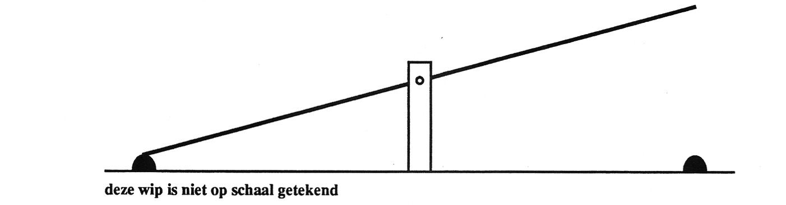

Hoe hoog is het hoogste punt van de wip boven de grond?

Stel je voor dat de plank van de wip tweemaal zo lang wordt gemaakt. De stootrubbers worden op de goede plaats gezet. Het draaipunt blijft hetzelfde.
Wordt de hellingshoek van de wip in de nieuwe situatie groter, kleiner, of blijft hij gelijk? Leg je antwoord uit.

Werkbladen: Werkblad 1
Werkblad 2
Toets

Bronnen:
Voor het oefenen met het schatten van de grootte van hoeken kun je het
oefenapplet Hoeken Raden (Getal en Ruimte) gebruiken.
http://docent.getalenruimte.epn.nl
kies ‘methodeondersteuning’ en vervolgens ‘games en applets’

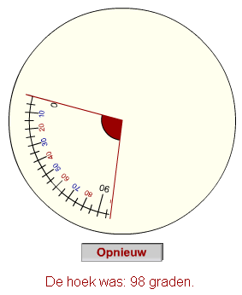

Boek: Getal en Ruimte 1hv2 H9.3 en 9.4

Oefenopgaven bij Getal en Ruimte 1hv2 H9.3 en 9.4
http://www.getalenruimte.epn.nl/site/epn_getalenruimte/1havovwo/index.htm

